DecisionTreeClassifier:

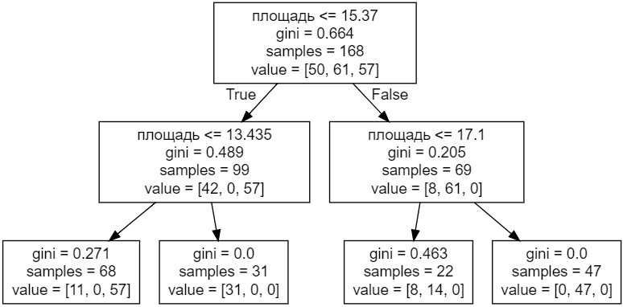

gini

Score: 0.814

RandomForestClassifier:

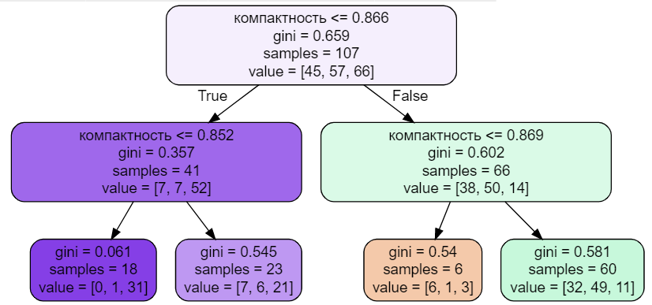

gini

Score: 0.809

DecisionTreeClassifier:

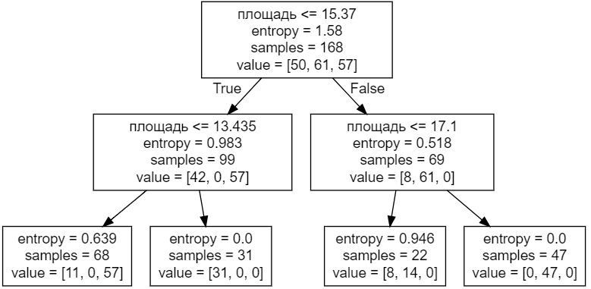

entropy

Score: 0.809

RandomForestClassifier:

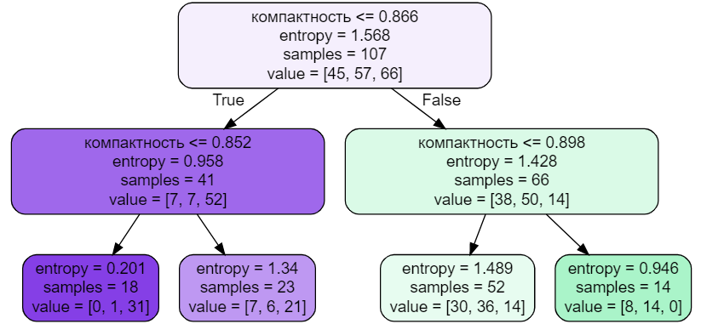

entropy

Score: 0.8

Из оценок точности можно сказать, что критерий gini с глубиной 2 лучше подходит для данных, которые я использовал. При увеличении глубины точность снижается в случае с DecisionTreeClassifier, но с RandomForestClassifier незначительно растет.

|  |  |
| --- | --- |
| Глубина 4. entropy | Глубина 4. entropy |
| Глубина 4. gini | Глубина 4.giny |

**Код программы**

import numpy as np

from sklearn.tree import DecisionTreeClassifier

from sklearn.model_selection import train_test_split

from sklearn.model_selection import cross_val_score

from sklearn.preprocessing import StandardScaler

import matplotlib.pyplot as plt

from mlxtend.plotting import plot_decision_regions

# from sklearn import datasets

from sklearn.svm import SVC

import pandas as pd

#деревья

url = "C:/Users/fox/Desktop/ii/data/seeds_dataset.data"

names = [

    "площадь",

    "периметр",

    "компактность",

    "длина",

    "ширина",

    "асимметрия",

    "Длина канавки ядра",

    "Сорт"

] #название атрибутов

dataset = pd.read_csv(url, names=names) #чтение файла с данными

dataset.head()

X = dataset[["площадь","компактность"]]

X = X.values

Y = dataset[["Сорт"]]

Y = Y.values

#только сорт

#print(dataset.shape)

X_train, X_test, Y_train, Y_test = train_test_split(

    X, Y, test_size=0.20, random_state=1

)

X_combined=np.vstack((X_train,X_test))

Y_combined=np.vstack((Y_train,Y_test))

#создание

from sklearn.tree import DecisionTreeClassifier

tree = DecisionTreeClassifier(criterion="gini",

                              max_depth=2,

                              random_state=0) #или entropy"

tree.fit(X_train, Y_train)

scores = cross_val_score(tree, X, Y, cv=5)

print('DecisionTreeClassifier:')

print('Score: ',scores.mean())

#отрисовка

from sklearn.tree import export_graphviz

export_graphviz(

    tree, out_file="treeDecision.dot", feature_names=["площадь", "компактность"]

)

from sklearn.ensemble import RandomForestClassifier

forest = RandomForestClassifier(

                                max_depth=2,

                                random_state=0)

forest.fit(X_train, Y_train)

estimator = forest.estimators_[5]

scores = cross_val_score(forest, X, Y, cv=5)

print("RandomForestClassifier:")

print('Score: ',scores.mean())

dot_data = export_graphviz(estimator, out_file="treeRandom.dot", max_depth=2,feature_names=["площадь", "компактность"], filled=True, rounded=True,)